PUBLICIDADE NA PÁXINA WEB DO CONCELLO DE XINZO DE LIMIA
Expediente: 589/2022
Procedemento: PR486A 2022
Obra de “Pavimentación Camiño das aforadas”
Colaboración: Concello de Sandiás e Concello de Xinzo.

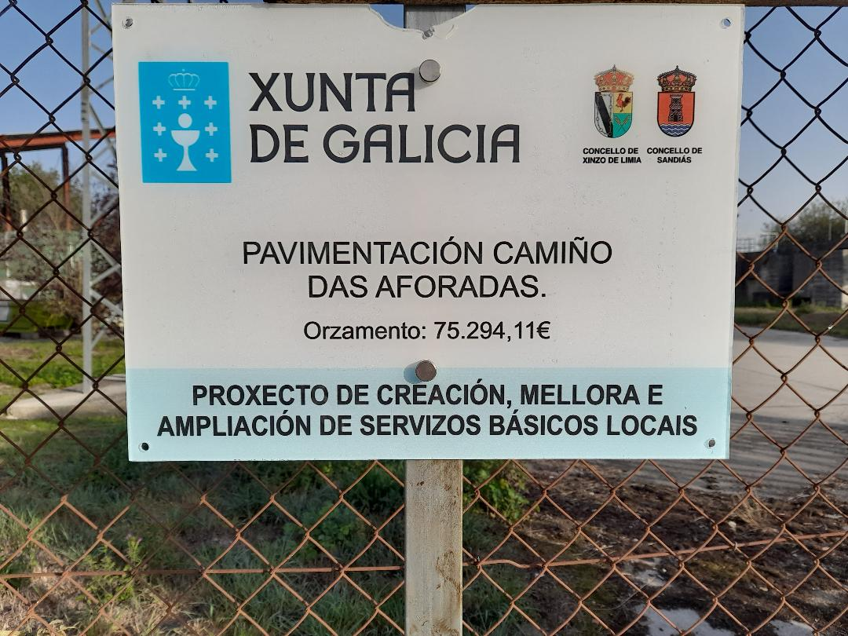

Dirección Xeral de Administración Local

Vicepresidencia Primeira e Consellería de Presidencia, Xustiza e Turismo

En relación á Obra de “Pavimentación Camiño das aforadas”, que ten un orzamento total de 75.294,11 (IVE incluído), acometida de forma conxunta entre Concello de Sandiás e o de Xinzo de Limia, que se comprometen a execución e a garantir un financiamento suficiente e estable para unha eficaz e eficiente execución do proxecto cunha participación do 50%.
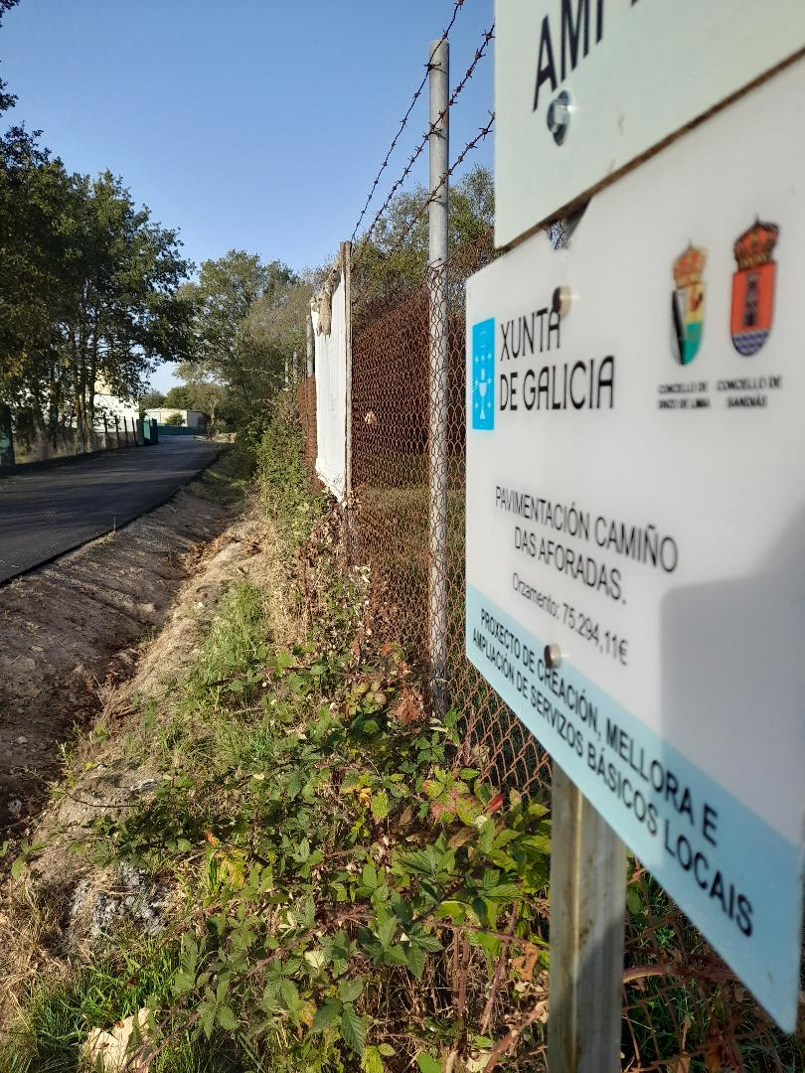

Tramitado o expediente ao amparo da ORDE do 29 de decembro de 2021 pola que se establecen as bases reguladoras e se convocan subvencións para a creación e/ou mellora das infraestruturas, dotacións, instalacións e equipamentos vinculados á prestación de servizos municipais, destinadas a concellos de Galicia para o ano 2022, de forma individual e mediante o sistema de xestión compartida, Código de procedemento PR486A, publicada no DOG do 11 de xaneiro 2022.

Por Resolución da Vicepresidencia Primeira, notificada pola Dirección Xeral de Administración Local, con entrada o 13/06/2022 co núm. Rexistro 2022-E-RC-3343, de concesión de subvención por importe de 50.000 euros.

A fin de cumprir coa obriga de información consta Cartel e placa de metacrilato, colocada de forma permanente co fin de ser publicitaria da execución do proxecto subvencionado pola Xunta de Galicia, do que se fai publicidade na páxina web do Concello.
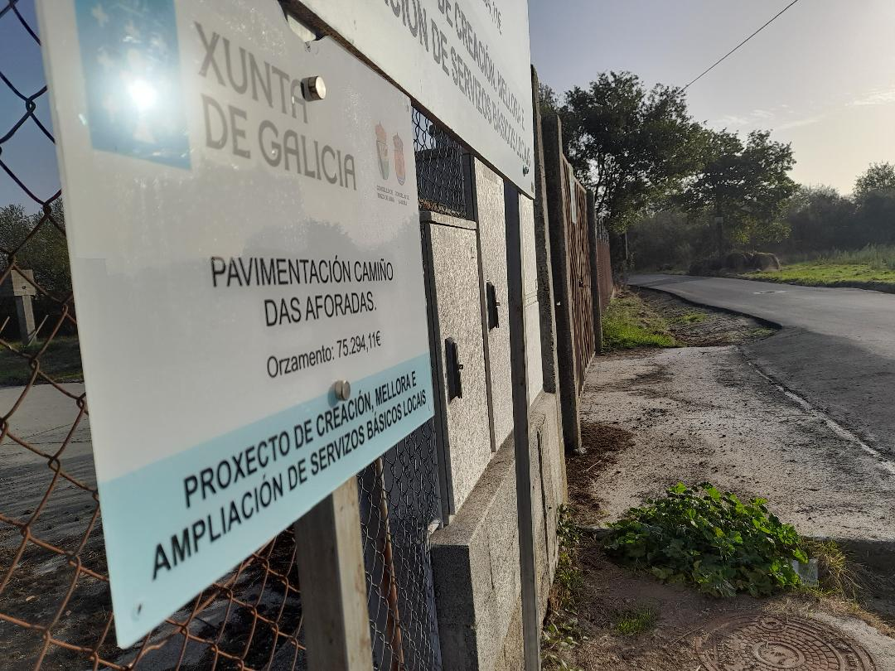

Foto realizada en Xinzo de Limia a 7 de outubro 2022

